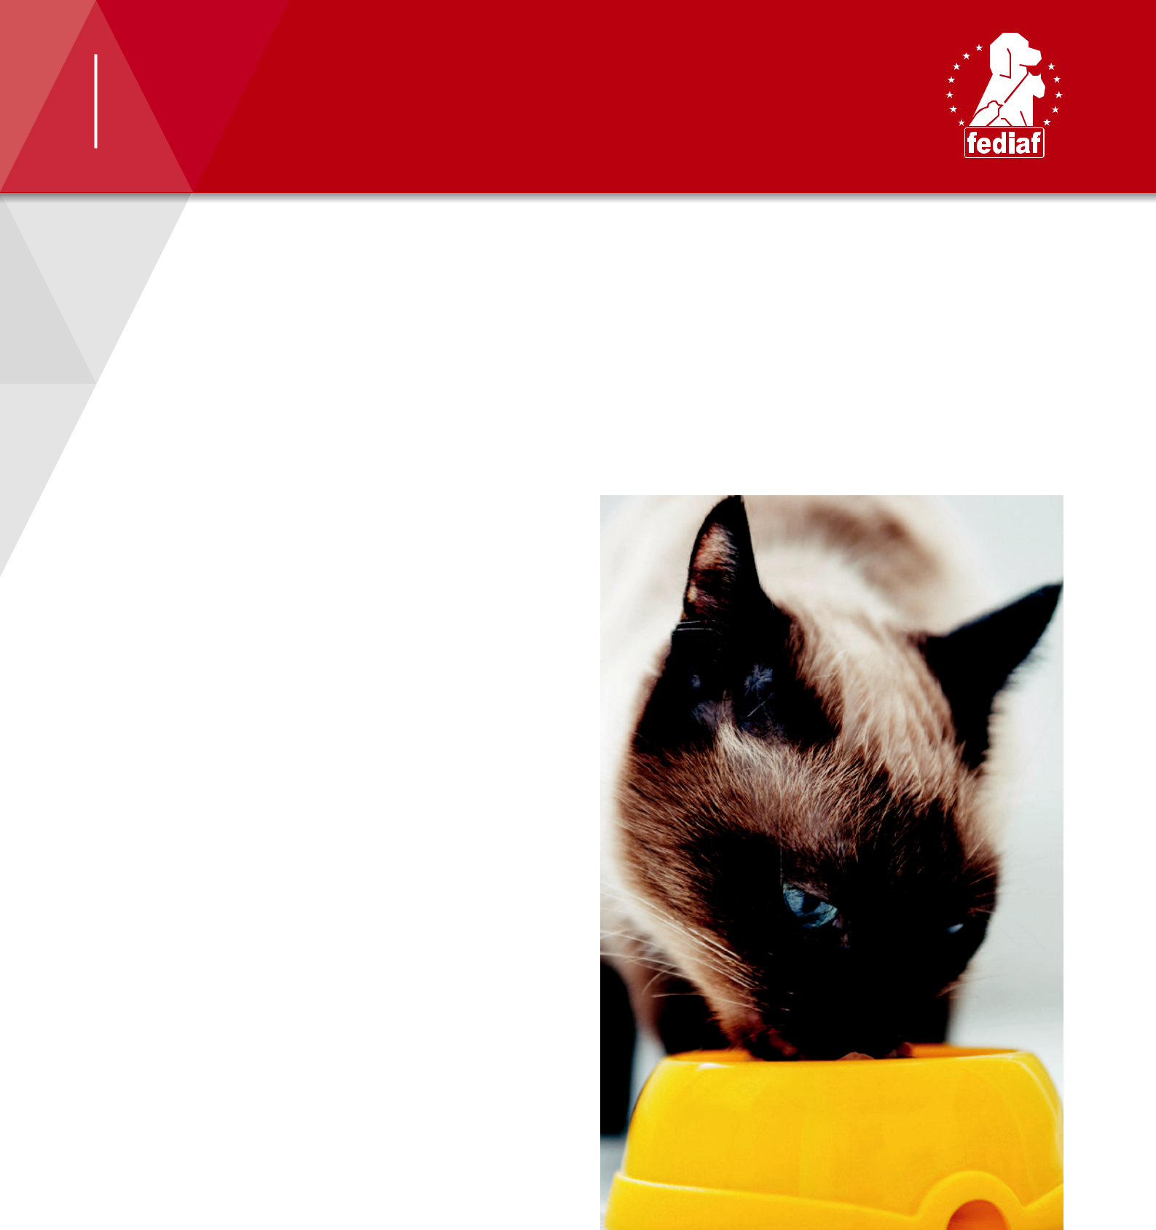
INFORMAČNÍ IST

.................................................................................................

Doplňkové látky

.................................................................................................

Doplňkové látky

Doplňkové látky v krmivech slouží různým účelům: za prvé, poskytují nutriční výhody (sem patří např. vitamíny). Za druhé, v roli technologických doplňkových látek zajišťují bezpečnost a uchování žádoucí textury, stability a trvanlivosti krmiv, a konečně za třetí jsou tu senzorické doplňkové látky, které dodávají krmivům barvu a chuť.

Název „doplňkové látky“ zahrnuje celou řadu přísad, které výrobci přidávají k základním surovinám tvořícím podstatu krmiv. Těmito vedlejšími přísadami mohou být jak esenciální živiny (vitamíny, minerály), tak i příchutě, barviva a látky zabraňující nežádoucímu kažení krmiv z důvodu žluknutí tuků nebo bakteriální kontaminace.

Vitamíny a minerály se podrobněji zabývá přehled informací s názvem „Výživové potřeby psů a koček“.

Konzervanty

Bezpečnost je u krmiv pro domácí mazlíčky velmi důležitá. Aby zůstal výrobek výživný a bezpečně konzumovatelný po celou dobu své trvanlivosti, přidávají se (podle typu krmiva a způsobu zpracování) různé konzervační látky. Krmivo musí být zabezpečeno proti bakteriální či plísňové kontaminaci a zkažení a také vůči degradaci a ztrátě živin během skladování. Vzhledem k tomu, že integritu a trvanlivost krmiva ovlivňuje také způsob zpracování, závisí volba metody konzervace na konkrétním typu krmiva.

Suchá krmiva: Samotný výrobní proces zabíjí mikroby. Nízký obsah vlhkosti pak pomáhá omezovat růst většiny mikroorganismů.


Vlhká krmiva: Vysoká teplota při vaření krmiva v konzervách či kapsičkách zabíjí mikroby. Balení brání přístupu vzduchu a chrání krmivo před zkažením.

Chlazená krmiva: Zpracovaná chlazená krmiva prošla kontrolovaným tepelným zpracováním, které společně s chlazením během skladování pomáhá potlačit kažení.

Polovlhká krmiva: Tato krmiva mívají obecně nízké pH a obsahují zvlhčující látky, které vážou vodu ve výrobku a činí ji méně dostupnou pro invazivní mikroorganismy.

FEDIAF | Avenue Louise 89 | B-1050 BRUSEL | Tel: +32 2 536 05 20 | www.fediaf.org Strana 1 ze 2 


INFORMAČNÍ LIST

Antioxidanty

Antioxidanty chrání krmiva před rozkladem způsobeným oxidací. Všechna krmiva pro domácí mazlíčky obsahují tuky a/nebo oleje, které je nutno stabilizovat pomocí antioxidantů. Tím se zabrání jejich reakci se vzdušným kyslíkem (oxidaci), která vede ke žluknutí krmiva a snižování jeho výživové kvality. Antioxidanty tedy pomáhají uchovat nezávadnost a kvalitu krmiv. Do suchých a polovlhkých krmiv se přidávají na ochranu před působením kyslíku po zpracování. Mezi antioxidační konzervanty, které můžeme najít v suchých krmivech, patří jednak řada bylinných či rostlinných výtažků (včetně vitaminu E – tokoferolů a vitaminu C – askorbátů), jednak syntetické antioxidanty, které se již po mnoho let využívají i v potravinách pro lidskou spotřebu.

Barviva

Barviva mohou být do krmiv pro domácí mazlíčky přidávána pro lepší vzhled výrobku. Patří sem celá škála přírodních barevných látek, potravinářských barviv a barev na minerální bázi.


Emulgátory a stabilizátory

Emulgátory pomáhají udržet tuk ve výrobku a brání separaci vody. Proti separaci surovin a na vytvoření omáčky či gelu v konzervách, kapsičkách a jiných vlhkých krmivech se používají gumové látky a lecitin. Mezi potravinářské gumy patří mimo jiné výtažky z mořských řas a semen (jako např. guarová guma, získávaná z guarových bobů).

Příchutě

Příchutě pomáhají zvýšit chutnost některých krmiv a také poskytnout variabilitu výrobků. Atraktivitu krmiva tvoří pro psa nebo kočku především výběr surových ingrediencí, např. ryb, masa, zeleniny nebo obilnin. Stejně jako u lidských potravin pak jeho chutnost často zvyšuje proces vaření.
Do některých krmiv se navíc přidávají příchutě, které mohou být buď látkami přírodního původu (výtažky z ryb, drůbeže apod.), nebo jejich syntetickými napodobeninami.

Stabilizátory střevní mikroflóry

Do krmiv pro domácí mazlíčky se mohou přidávat také stabilizátory střevní mikroflóry (jako např. živé mikroorganismy), které mají pozitivní vliv na střevní mikrobiom. Tyto mikroorganismy, klasifikované evropskými úřady jako zootechnické doplňkové látky a nazývané obvykle „probiotika“ mohou jako vhodná alternativa napomoci snížení spotřeby antibiotik
u zvířat (přesněji u domácích mazlíčků).

Více informací najdete na www.fediaf.org

Stav k: Prosinec 2018
FEDIAF | Avenue Louise 89 | B-1050 BRUSEL | Tel: +32 2 2 536 05 20 | www.fediaf.org Strana 2 ze 2

